

BROWARD INTERNATIONAL UNIVERSITY

MAESTRIA EN INGENIERÍA DE SOFTWARE INFORMÁTICO

HUMAN-COMPUTER INTERACTION AND DIGITAL CITIZENSHIP

SEXTO CICLO

TEMA: SISTEMA DE GESTIÓN DE CITAS DE ESPECIALIDADES MÉDICAS CENTRADO EN HCI - PROTOTIPADO DE ALTA FIDELIDAD.

ESTUDIANTE:

HERNAN ALEXIS AULES LEON

MARZO 2026
INDICE
1. Introducción 3
2. Diseño del sistema 3
2.1 Requerimientos funcionales implementados 4
2.2 Modelo de datos 4
2.3 Diagramas UML 5
2.4 Arquitectura C4 7
3. Implementación del prototipo 10
3.1 Estructura del proyecto 10
3.2 Endpoints y operaciones CRUD 11
3.3 Buenas prácticas de software y SQA 11
4. Evaluación del prototipo 11
4.1 Evaluación heurística de Nielsen 11
4.2 Escala SUS 12
4.3 Plan de pruebas funcionales 12
5. Conclusiones 12
6. Referencias 13
7. Enlace GIT HUB 13
8. Anexos 13

1. Introducción
El presente documento describe el diseño, la implementación y la evaluación de un prototipo de alta fidelidad para un Sistema de Gestión de Citas de Especialidades Médicas centrado en la interacción humano-computadora. El objetivo académico del proyecto fue transformar los prototipos previos de baja y mediana fidelidad en una solución funcional, navegable y técnicamente estructurada, alineada con los requerimientos del caso de estudio y con criterios de usabilidad, accesibilidad y calidad de software.
El prototipo integra un frontend desarrollado en React, un backend basado en Node.js con Express y una base de datos MongoDB. Esta combinación tecnológica permite implementar operaciones CRUD completas sobre pacientes, médicos y citas, además de control de autenticación, validaciones, manejo de errores y visualización responsive. Desde una perspectiva HCI, el sistema prioriza claridad visual, consistencia, prevención de errores y reducción de la carga cognitiva del usuario.

2. Diseño del sistema
La fase de diseño se construyó sobre una arquitectura cliente-servidor y una lógica modular. El diseño conceptual parte de tres actores de negocio principales: administrador, gestor y médico. Las entidades núcleo del sistema son usuario, paciente, médico y cita. La acción dominante del sistema es programar una cita sin perder trazabilidad operativa ni clínica.
Se aplicaron principios de diseño centrado en el usuario. En consecuencia, las vistas priorizan rutas cortas de navegación, formularios con campos agrupados, controles de selección claros, mensajes de retroalimentación visibles y una identidad visual médica sobria basada en tonos azules y fondos limpios.

2.1 Requerimientos funcionales implementados
Módulo | Funcionalidad | Estado
Autenticación | Registro e inicio de sesión con JWT | Implementado
Pacientes | CRUD completo y validaciones | Implementado
Médicos | CRUD completo y validaciones | Implementado
Citas | CRUD completo, estado, diagnóstico y tratamiento | Implementado
Dashboard | Métricas rápidas y resumen operativo | Implementado
Pruebas | Matriz funcional, heurística y SUS | Documentado
Tabla 1. Resumen de funcionalidades implementadas.

2.2 Modelo de datos
La base de datos se modeló en MongoDB a partir de cuatro colecciones principales: users, patients, doctors y appointments. La colección appointments relaciona a un paciente con un médico, una especialidad, una fecha, una hora y un estado, además de almacenar diagnóstico y tratamiento cuando la cita ha sido atendida.

2.3 Diagramas UML
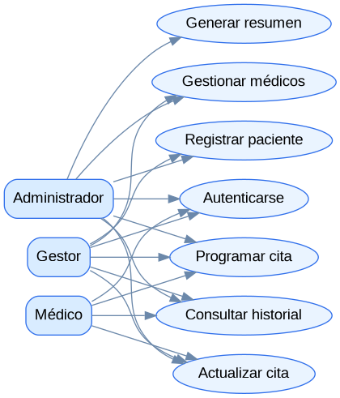
Figura 1. Diagrama de casos de uso.
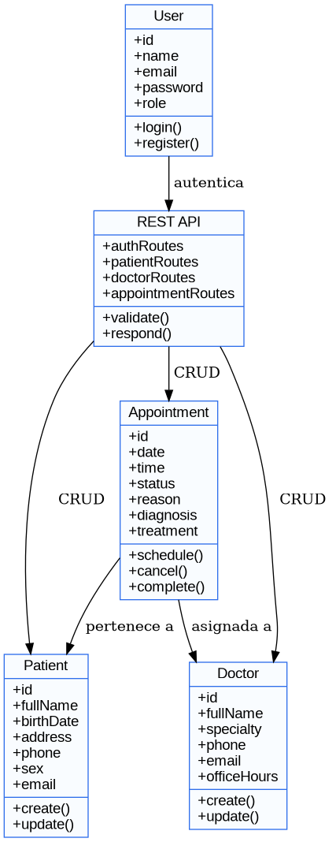
Figura 2. Diagrama de clases.
Figura 3. Diagrama de secuencia.
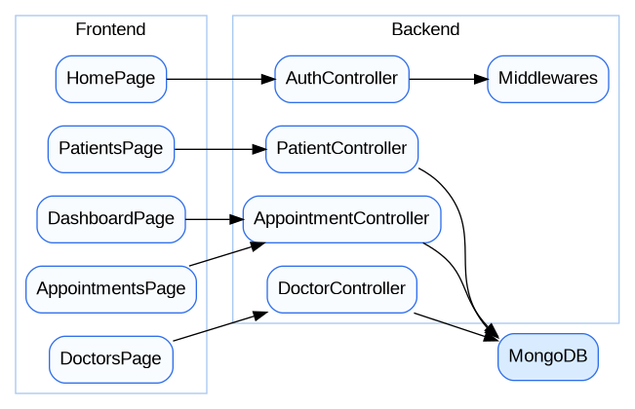
Figura 4. Diagrama de componentes.

2.4 Arquitectura C4
El nivel de contexto sitúa al sistema como una plataforma de apoyo a la gestión clínica. El nivel de contenedores evidencia la división entre navegador, aplicación React, API REST y MongoDB. El nivel de componentes muestra la interacción entre rutas, controladores, middlewares, validaciones y modelos.
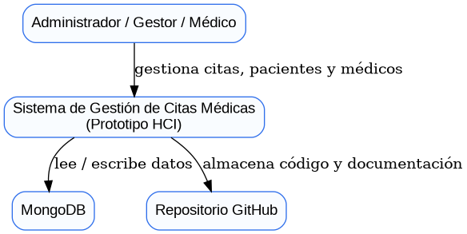
Figura 5. Arquitectura C4 - nivel contexto.
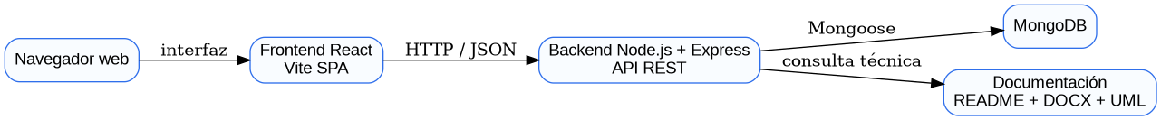
Figura 6. Arquitectura C4 - nivel contenedores.
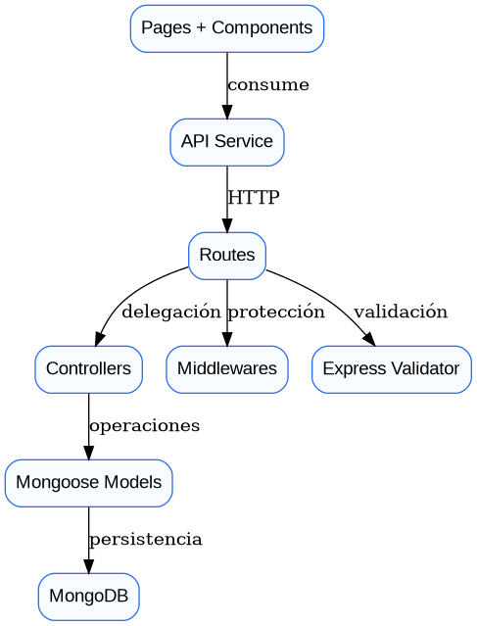
Figura 7. Arquitectura C4 - nivel componentes.

3. Implementación del prototipo
El backend se organizó bajo una estructura por capas: configuración, modelos, controladores, rutas, middlewares y utilidades. Esta separación favorece mantenibilidad, trazabilidad y claridad técnica. Se utilizó Express como servidor HTTP, Mongoose como capa de acceso a datos, express-validator para validación de entradas, bcryptjs para hash de contraseñas y jsonwebtoken para autenticación.
El frontend se construyó en React mediante Vite. Se implementaron páginas diferenciadas para inicio, autenticación, dashboard, gestión de pacientes, gestión de médicos y gestión de citas. La interfaz utiliza estilos responsive y componentes reutilizables para tablas, métricas y navegación principal.

3.1 Estructura del proyecto
La solución se distribuye en cuatro carpetas principales: Fase_Diseno, Backend, Frontend y Pruebas. Además, el repositorio contiene archivos de apoyo como .gitignore, README.md, especificación de API y guía de publicación en GitHub.
Carpeta | Contenido principal
Fase_Diseno | Diagramas UML, arquitectura C4, modelo de datos, navegación
Backend | API REST, autenticación, modelos, controladores y pruebas
Frontend | Aplicación React, páginas, componentes, estilos y servicios
Pruebas | Matrices de evaluación heurística, SUS y plan de pruebas
Tabla 2. Estructura técnica del repositorio.

3.2 Endpoints y operaciones CRUD
Recurso | Endpoint | Métodos | Propósito
Auth | /api/auth | POST | Registro e inicio de sesión
Pacientes | /api/patients | GET, POST, PUT, DELETE | Gestión de pacientes
Médicos | /api/doctors | GET, POST, PUT, DELETE | Gestión de especialistas
Citas | /api/appointments | GET, POST, PUT, DELETE | Gestión clínica y agenda
Tabla 3. Endpoints principales de la API REST.

3.3 Buenas prácticas de software y SQA
El prototipo incorpora una serie de prácticas de calidad relevantes para un entorno académico: separación de responsabilidades, manejo centralizado de errores, validación de entradas en servidor y cliente, estructura de carpetas homogénea, variables de entorno, documentación operativa y pruebas automatizadas básicas sobre utilidades. Estas decisiones favorecen robustez, legibilidad y futura evolución del sistema.

4. Evaluación del prototipo
La evaluación del prototipo se planteó desde una doble perspectiva: técnica y de experiencia de usuario. En el plano técnico se definieron pruebas funcionales para login, CRUD y navegación principal. En el plano UX se documentó una evaluación heurística basada en Nielsen y una aplicación de la escala SUS.

4.1 Evaluación heurística de Nielsen
El análisis heurístico sugiere que el sistema alcanza un nivel favorable de usabilidad inicial. Las mejores valoraciones se registran en consistencia, diseño minimalista, control del usuario y visibilidad del estado del sistema. Los hallazgos con oportunidad de mejora se concentran en ayuda contextual, filtros avanzados y diferenciación entre errores críticos y errores de validación.
Criterio | Resultado | Acción sugerida
Consistencia visual | Adecuado | Mantener patrones de interfaz
Prevención de errores | Adecuado con mejora | Agregar máscaras y validación contextual
Documentación y ayuda | Medio | Incorporar FAQ y ayudas emergentes
Flexibilidad | Medio | Añadir filtros por especialidad y rango de fechas
Tabla 4. Síntesis de la evaluación heurística.

4.2 Escala SUS
Para la escala SUS se proyectó un escenario de prueba con diez afirmaciones estandarizadas. El puntaje de referencia documentado en la carpeta de pruebas es de 82/100, valor que permite interpretar la solución como una interfaz con usabilidad alta y adecuada aceptación inicial.

4.3 Plan de pruebas funcionales
El plan de pruebas incluye: registro de usuario, inicio de sesión, creación y edición de pacientes, creación y edición de médicos, programación de citas, actualización de estado clínico y eliminación de registros. También se definieron revisiones de adaptabilidad responsive, claridad visual, mensajes de error y tiempos de respuesta en entorno local.

5. Conclusiones
El desarrollo del prototipo de alta fidelidad permitió materializar los requerimientos del caso de estudio en una solución funcional, modular y preparada para demostración académica. La integración entre React, Node.js y MongoDB posibilita una experiencia cercana al producto final y sirve como evidencia de transición efectiva desde wireframes y mockups hacia una implementación navegable.
Desde la perspectiva HCI, el sistema ofrece una interfaz coherente y comprensible, con énfasis en reducción de errores, reconocimiento visual y continuidad operativa. Desde la perspectiva de ingeniería de software, el proyecto evidencia diseño por capas, documentación técnica, pruebas básicas y estructura lista para versionamiento en GitHub. Como mejora futura se recomienda incorporar reportes avanzados, recordatorios automáticos y paneles con mayor accesibilidad.

6. Referencias
Brooke, J. (1996). SUS: A quick and dirty usability scale. In P. W. Jordan, B. Thomas, B. A. Weerdmeester, & I. McClelland (Eds.), Usability evaluation in industry. Taylor & Francis.
Fuertes, W. (2024). Propuesta de aprendizaje utilizando el método de casos: Sistema de gestión de citas de especialidades médicas centrado en HCI. Broward International University.
Nielsen, J. (1994). Enhancing the explanatory power of usability heuristics. Proceedings of the SIGCHI Conference on Human Factors in Computing Systems.
Pressman, R. S., & Maxim, B. R. (2020). Software engineering: A practitioner's approach (9th ed.). McGraw-Hill.
MongoDB, Inc. (2024). MongoDB manual.
React Team. (2024). React documentation.

7. Enlace GIT HUB

8. Anexos

Fronted
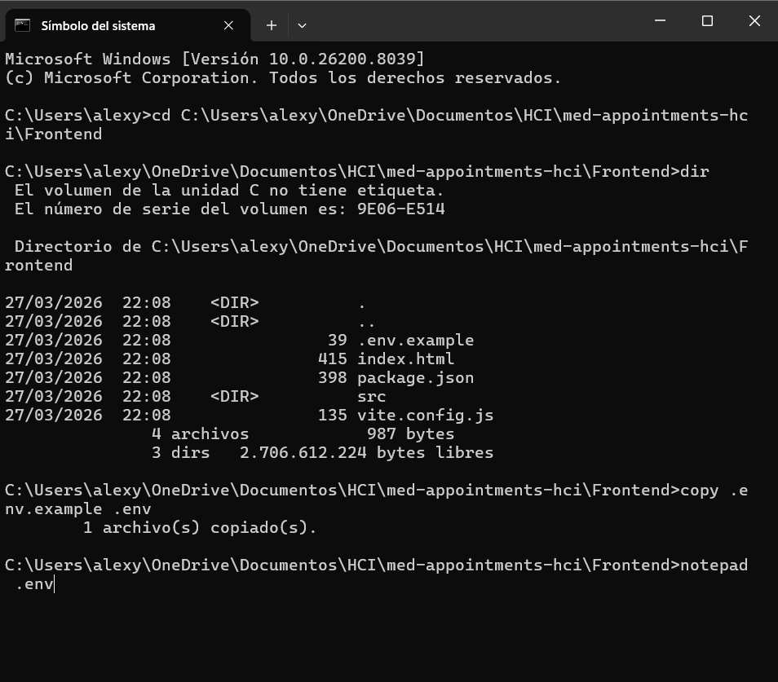
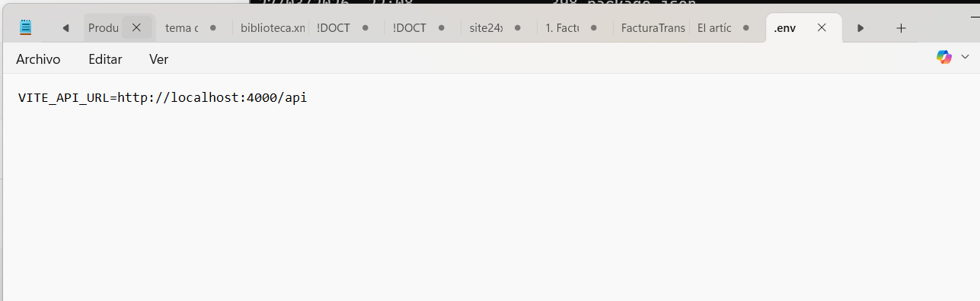
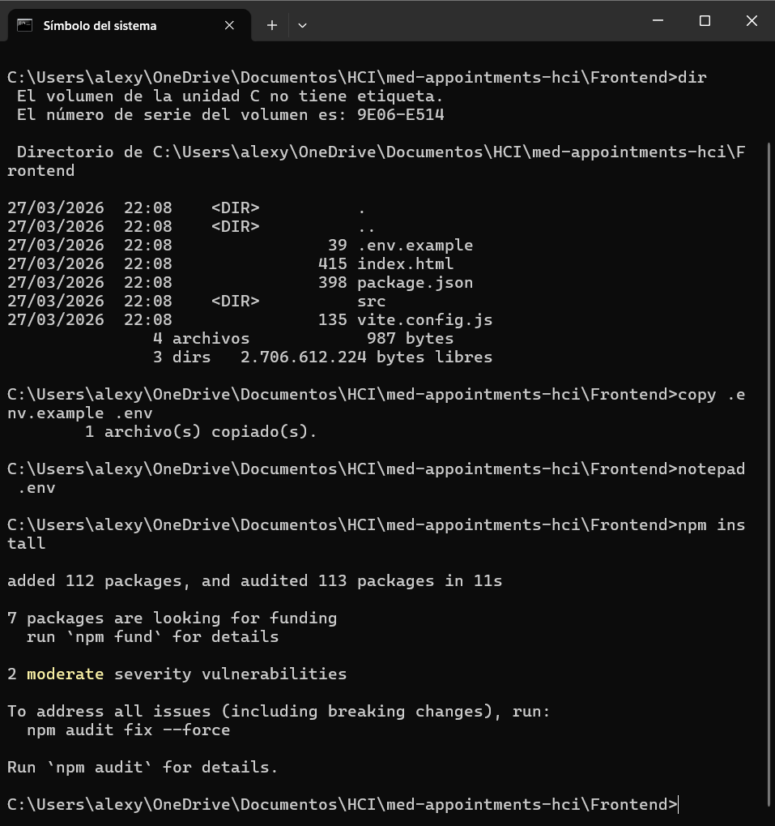
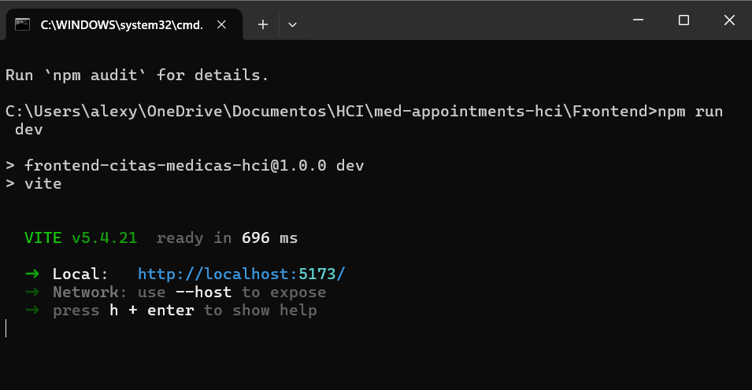

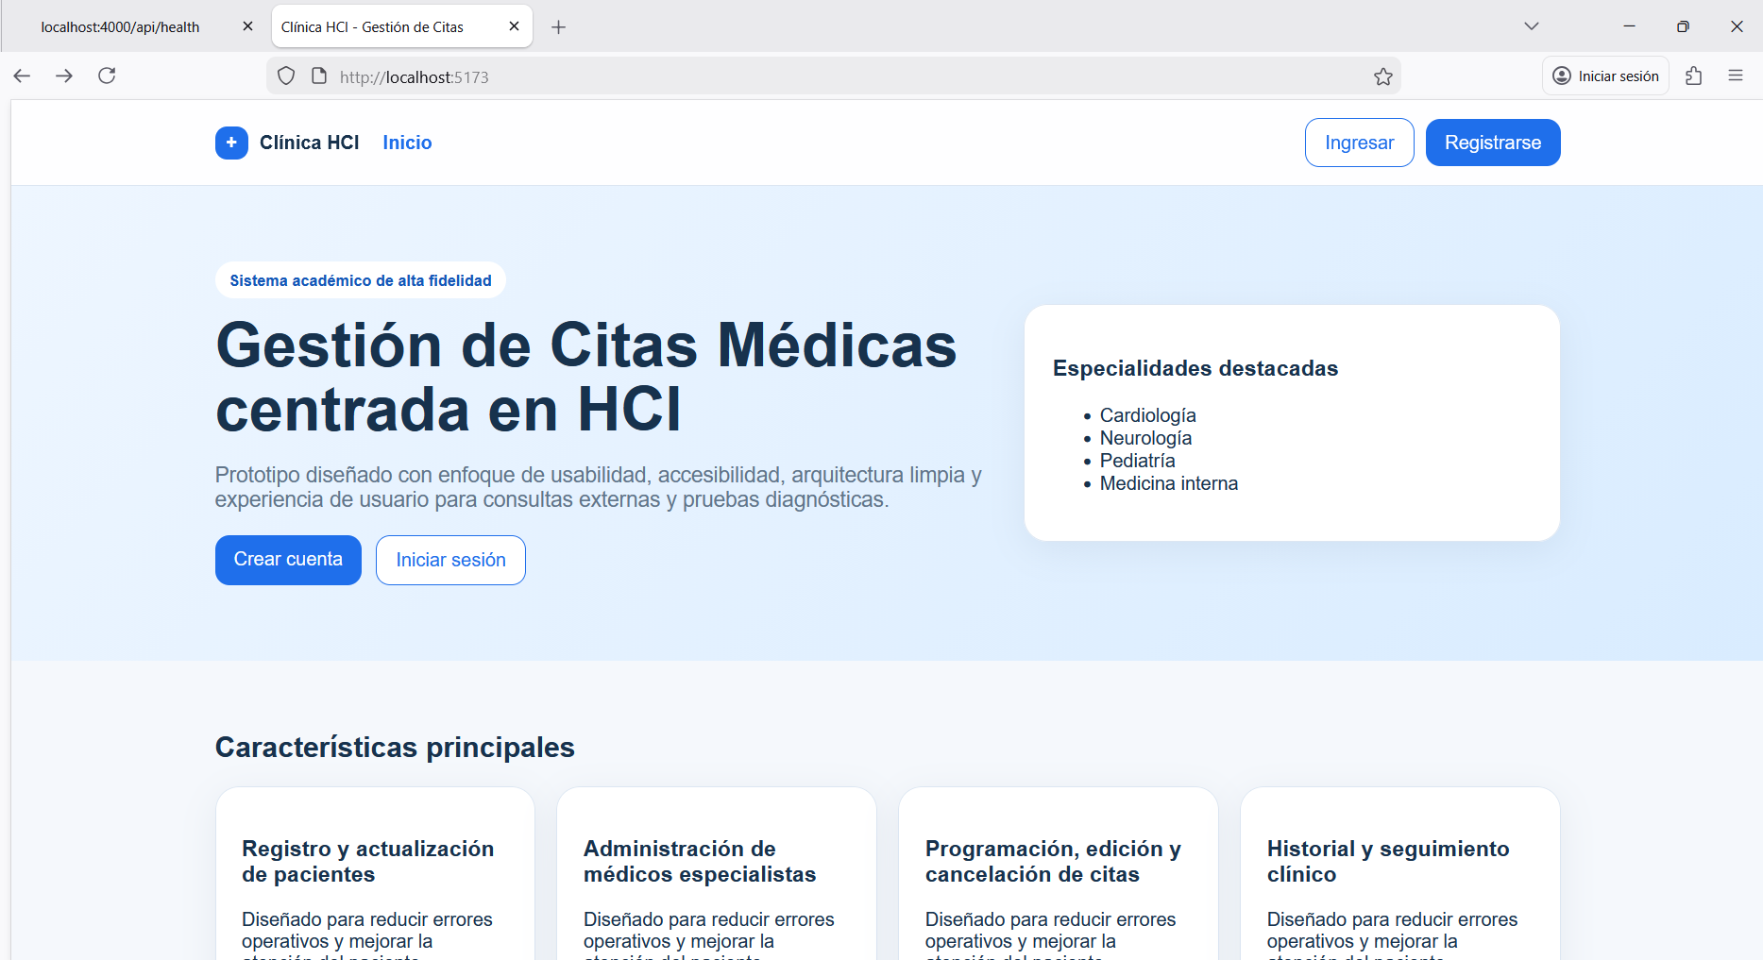
Backend
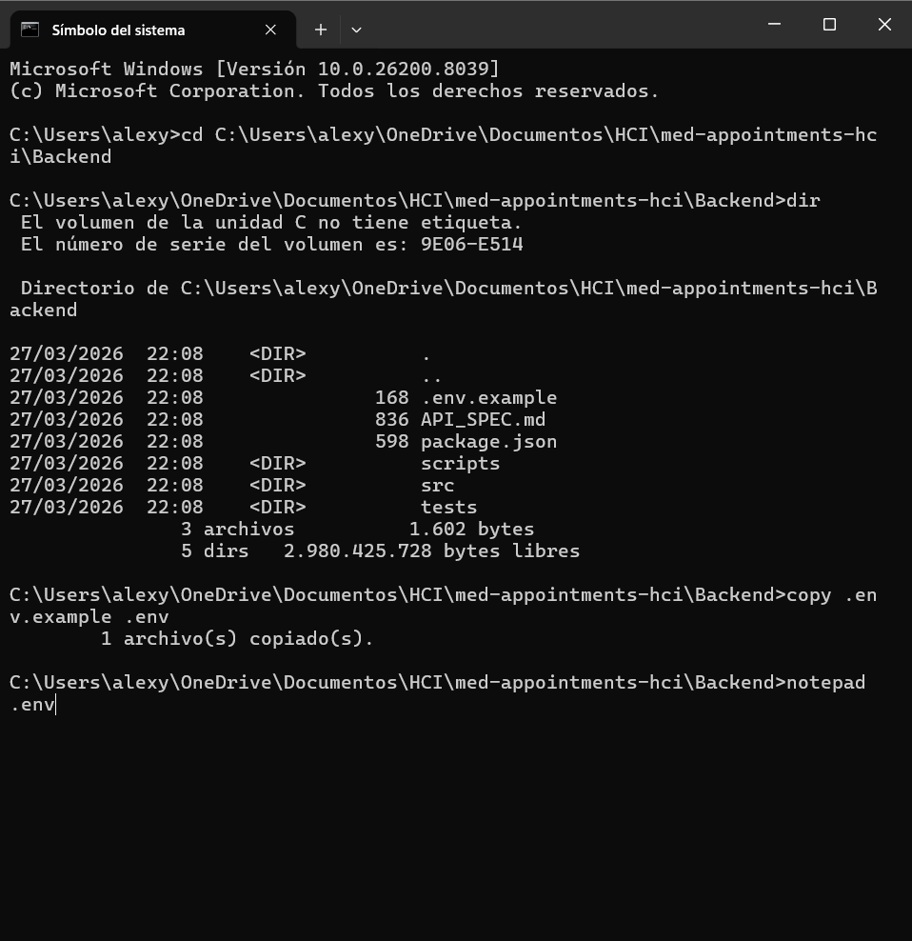
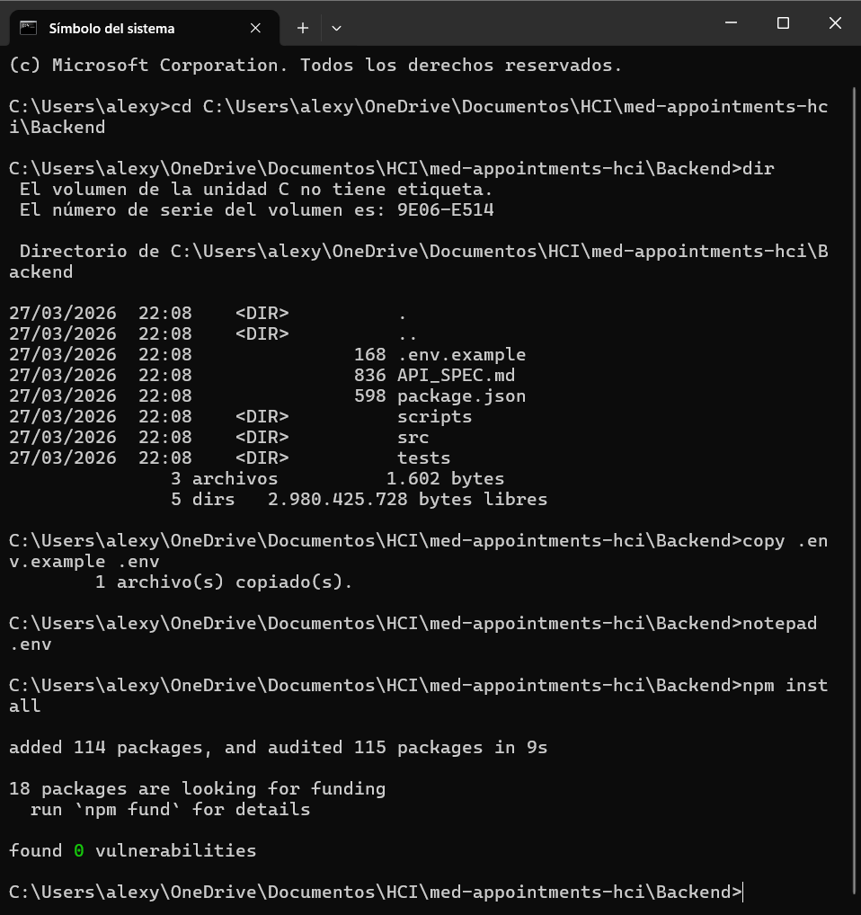
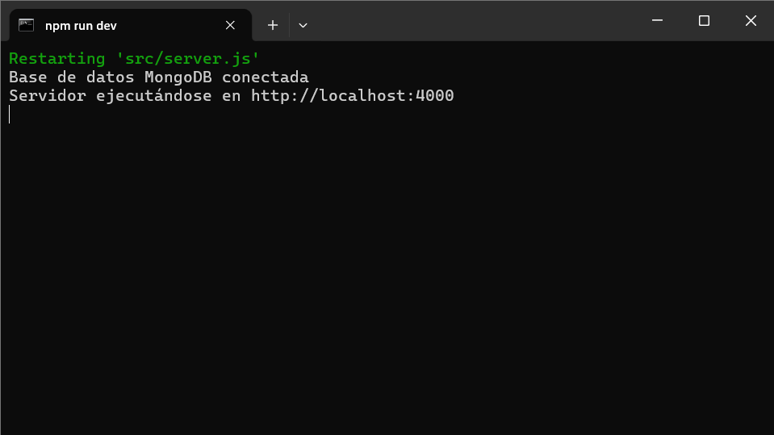

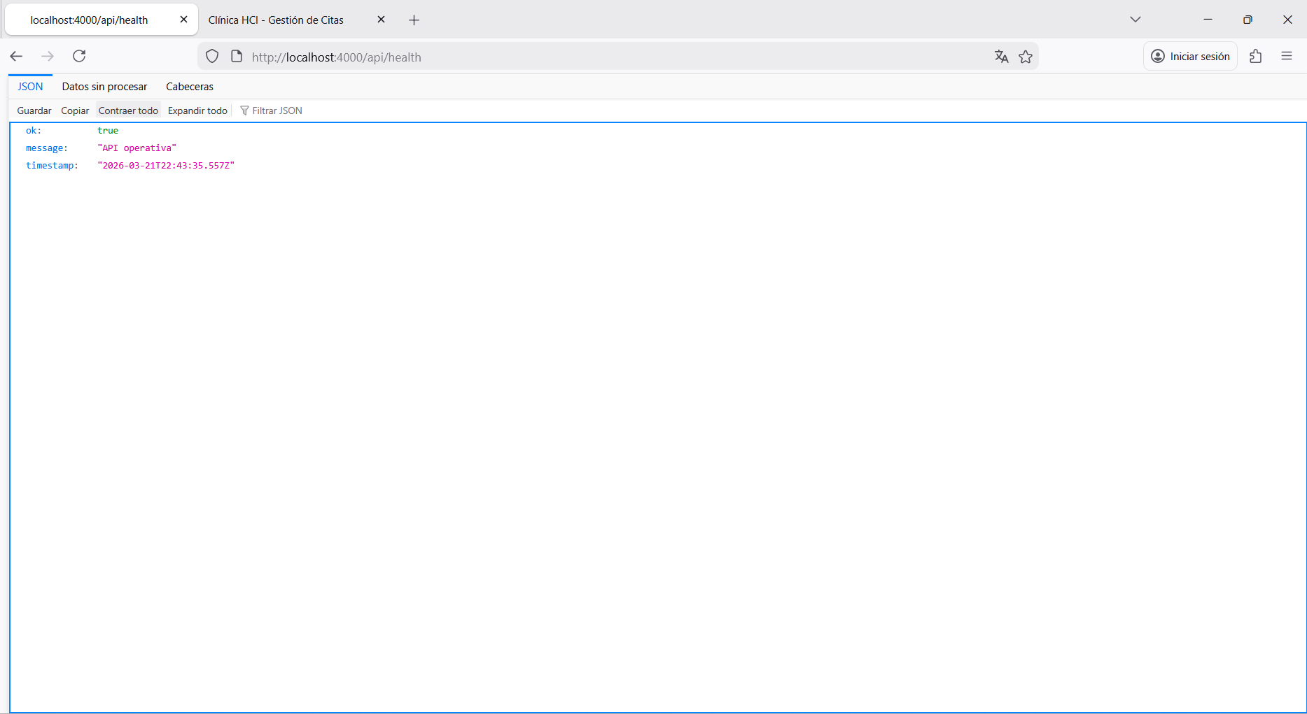

Backend + frontend
